１時間 800円（裁判員制度による出廷時は全額免除）
給食費 300円、おやつ 60円（ともに減免なし）
月、火、水、金は9：00～17：00
木は9：00～16：00
(注)土・日・祝日、12/29～1/3は利用できません。
１．事前登録
・ご利用にあたっては事前登録が必要です。事前登録
で詳細のご説明、必要書類のお渡し等を行います。
電話で事前登録の予約をお願いします。
・受付時間 : 平日 9：30～10：30 14:00～16:00
- 保育内容
戸外遊び・自由遊びなど、季節・天候に合わせ
た保育を行います。
- 食事の提供
お子さんの預かりが昼食時間(11：30～12：30)や
おやつの時間(15：00～15：30)にかかる場合には、施設内で調理する食事、おやつを申し込みいただくか、お弁当等を持参ください。
（希望制）
電話連絡の上、利用申請書を提出いただきます。
1か月(翌月15日～翌々月14日)単位で5回の利用が上限となります。

<１．電話連絡>
・当月15日(土・日・祝の場合は翌平日)から利用日の
2日前(平日ベース※1)までに専用電話（03-6204-2855）に連絡をお願いします（先着順で受付）。
（※1）水曜利用 : 月曜まで
月曜利用 : 前週の木曜まで
(いずれも土日祝がある場合はその日を除いて
２日前まで）
・受付時間：平日 9：30 ～ 10：30、14：00 ～ 16：00

<２．利用申請書の提出>
電話連絡後、１週間以内（直前の場合は利用日の2日前（平日ベース）の16時まで）に利用申請書を園へ
メール送付してください。

<３．予約完了>
園がメールを受理した時点で予約完了となります。

利 用 料
利用日前日16時から深夜0時までの間に利用料金をお振込み。（振込手数料は利用者ご負担） 三菱UFJ銀行 表参道支店
（店番133） 普通 1393480 （学）渋谷教育学園
３．利用料のお支払い
５．キャンセル

園入口にて登録カード（事前登録時に手交）を提示いただき利用。

電話連絡の上、キャンセル申請書を提出
いただきます。

電話連絡後、1週間以内（直前の場合は
利用日前日16時まで※2）にキャンセル
申請書を園へメール送付してください。
（※2）水曜利用 ： 火曜16時まで
月曜利用 ： 前週の金曜16時まで
（いずれも土日祝がある場合はその日を除いて1日前まで）

(注)前日16時を過ぎてからのキャンセル・利用時間短縮の連絡は、利用料(給食費・おやつ代を含む)を全額負担いただきます。
2026年7月改訂版
２．予約

受付～利用方法（毎月のスケジュール）
保育内容、食事の提供
利 用 時 間
1日あたりの定員
対象となるお子さん
0歳児、1歳児：4名、2歳以上：10名
生後57日目以上の未就学児
保護者が冠婚葬祭や育児疲れなどの理由に
より、家庭での保育が一時的に困難になったときにお子さんを預かります。
一時預かり保育
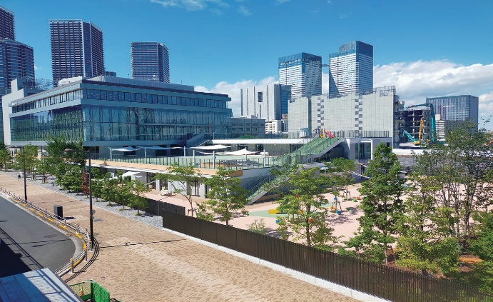

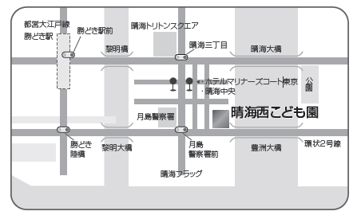
●〒104－0053 中央区晴海4－8－1
●TEL.03－6204－2855（一時預かり専用）
お問い合わせ時間 平日9：30～10:30 14::00～16：00

アクセス
●都営大江戸線 勝どき駅より 徒歩12分
●都営バス ホテルマリナーズコート東京より
徒歩1分
●江戸バス 南循環 晴海区民センターより
徒歩1分
●東京ＢＲＴ 晴海中央より 徒歩2分
〇お子さんの健康状態(37.5℃を超える発熱・感染症等)によっては当日お預かりできませんのでご了承ください。

〇利用料は実際の利用時間ではなく、予約いただいた時間分の前払いとなります。
※予約時間を超過した場合はその分の
利用料を追加でお支払いいただきます。
渋谷教育学園 晴海西こども園

学校法人 渋谷教育学園
公私連携幼保連携型認定こども園
６．利用にあたっての注意点

一時預かり保育ご案内
渋谷教育学園 晴海西こども園
－ メモ －

